多品小学教育一年级第一单元综合检测
考号 姓名 所在学校 班级 联系电话 （父） （母）
※※※※※※※※※※※※※※※※※※※※※※密 封 线 内 不 要 答 题※※※※※※※※※※※※※※※※※※※※※※※※※※※

数 学 试 题

（满分为100分，测试时间90分钟）

内容 | 一 | 二 | 三 | 四 | 五 | 六 | 总分
得分

一、仔细思考，细心填空。（23分）

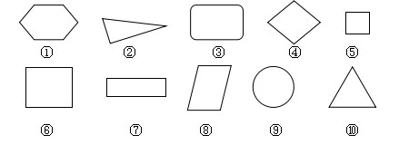
________是长方形，________是正方形，________是圆，________是三角形，______是平行四边形。
1、用（ ）根小棒可以摆一个长方形；用（ ）根小棒可以摆一个三角形。
2、硬币是（ ）形；红领巾是（ ）形；课桌面是（ ）形。
3、长方形相对的边（ ）；（ ）形四条边一样；平行四边形相对的边（ ）。

4、

①从左往右数第（ ）是圆形，第（ ）是三角形。
②一共有（ ）个三角形。
5、正方形有（ ）条边，他们都（ ）；长方形有（ ）边，对边（ ）；正方形和长方形都是（ ）边形。
6、教室的黑板是（ ）形，红领巾是（ ）形，。
二、我会连线。（30分）
① 用下面的长方体、正方体和圆柱可以画出哪些图形？连一连。。

②他们折出来是什么样子的？连一连。

③下面的一块是从上面哪一块中剪下来的，用线连一连。
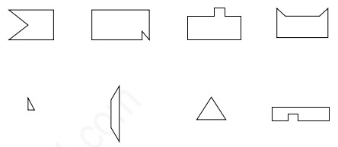

三、请你判一判。（对的打“√”，错的打“×”）（16分）
※※※※※※※※※※※※※※※※※※密 封 线 内 不 要 答 题※※※※※※※※※※※※※※※※※※※※※※※※※
1、一张平行四边形可以剪出两个三角形。（ ）
2、用同样长的小棒摆两个三角形，最少要六根。（ ）
3、一个长方形可以分成4个完全一样的三角形。（ ）
4、用两个一样大的三角形一定能拼成一个大三角形。（ ）
5、长方形相对的边相等。（ ）
6、用两个同样的小正方形可以拼成一个大正方形。（ ）
7、一个长方形不能剪成4个一样的三角形。（ ）
8、四个同样的小正方形可以拼成一个大的正方形。（ ）
四、数一数。（8分）
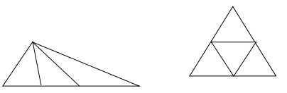
（ ）个三角形。 （ ）个三角形。
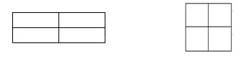
（ ）个长方形。 （ ）个正方形
五、圈一圈。（请你找出右侧哪一个物体可以画出左侧的图形，用笔圈出来。）（8分）
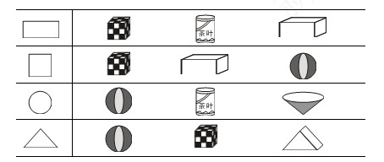

六、缺了多少块砖？（15分）
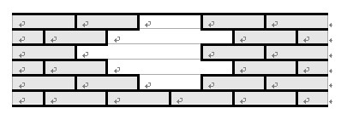
（ ）+（ ）+（ ）+（ ）+（ ）=（ ） 缺（ ）块砖
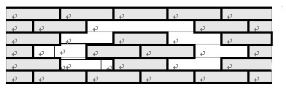
（ ）+（ ）+（ ）+（ ）=（ ） 缺（ ）块砖

